http://www.kipia.info/publication/l2-100-teko/

Цифровой запоминающий характериограф
полупроводниковых приборов
Л2-100 ТЕКО

Дмитрий Лисовский, Михаил Рагозин

В статье описывается новый цифровой запоминающий характериограф полупроводниковых приборов Л2-100 ТЕКО, который может служить современной заменой легендарного измерителя Л2-56 и обладает превосходным соотношением «цена – возможности».

Современную электронику невозможно представить без полупроводниковых приборов (ППП). Область применения и номенклатура полупроводниковых приборов неуклонно расширяется. Совершенствование технологических процессов производства позволяет создавать приборы с принципиально новыми характеристиками.

В этих условиях постоянно растут требования к возможностям оборудования для измерения характеристик полупроводниковых приборов. Измеритель параметров полупроводниковых приборов Л2-56, который когда-то выпускался отечественной промышленностью, снискал заслуженное признание специалистов благодаря своей функциональности, удобству и простоте использования.

В настоящее время на рынке контрольно-измерительных приборов имеется большое количество оборудования, в том числе известных зарубежных брендов, которые способны обеспечить любые виды измерений. Однако, стоимость брендов существенно ограничивает их широкое применение.

Компания «ТЕСТПРИБОР» представляет новый цифровой запоминающий характериограф полупроводниковых приборов Л2-100 ТЕКО, который может служить современной заменой легендарного измерителя Л2-56 и обладает превосходным соотношением «цена-возможности».

Цифровой запоминающий характериограф полупроводниковых приборов Л2-100 ТЕКО предназначен для визуального наблюдения статических вольтамперных характеристик (ВАХ) полупроводниковых приборов, измерения напряжений на их электродах и токов в их цепях.

Характериограф позволяет исследовать ВАХ полупроводниковых диодов, стабилитронов и стабисторов, биполярных и полевых транзисторов, тиристоров, симисторов и других ППП, а также оптоэлектронных и пассивных компонентов.

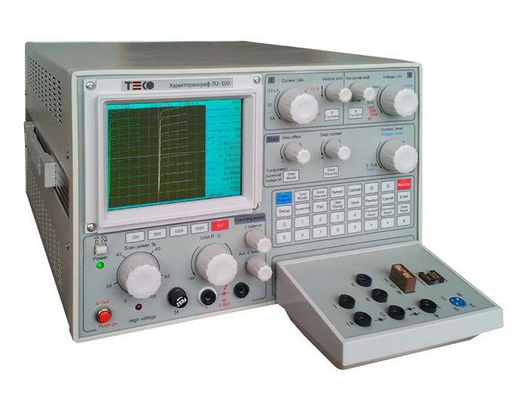

Рис.1 Внешний вид Л2-ТЕКО

ОБЛАСТЬ ПРИМЕНЕНИЯ

Характериограф Л2-100 ТЕКО (см. рис. 1) может применяться: при производстве полупроводниковых приборов:
- для контроля параметров тестовых структур при отработке технологического процесса;
- для межоперационного контроля ППП в процессе производства;
- для анализа причин производственного брака;
- для приемо-сдаточных испытаний ППП при выпуске с предприятия – изготовителя;
- при конструировании радиоэлектронной аппаратуры (РЭА):
- для получения дополнительной информации о параметрах и характеристиках ППП;
- при производстве РЭА:
- для осуществления входного контроля и выявления контрафактных ППП;
- для подбора пар ППП с близкими параметрами при параллельном и последовательном включении, а также при формировании сборок и модулей;
- для выявления отказавших ППП и анализа причин отказов аппаратуры
- при ремонте и восстановлении РЭА.
ПРИНЦИП ДЕЙСТВИЯ

Упрощенная функциональная схема характериографа Л2-100 ТЕКО представлена на рис. 2.

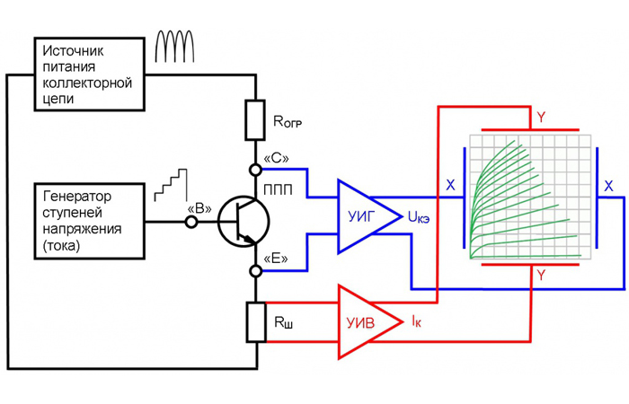
Рис.2. Функциональная схема Л2-100 ТЕКО

Основными узлами прибора являются: источник питания коллекторной цепи, генератор ступеней напряжения (тока), усилитель индикаторный по вертикали (УИВ), усилитель индикаторный по горизонтали (УИГ).

Для получения на экране характериографа Л2-100 ТЕКО графиков семейства ВАХ исследуемого транзистора, в коллекторную цепь транзистора через ограничительный резистор RОГР подается напряжение от источника питания коллекторной цепи.

От генератора ступеней на управляющий электрод транзистора подается ступенчато-изменяющийся ток или напряжение. При этом в коллекторной цепи транзистора возникают импульсы тока, создающие пропорциональное падение напряжения на измерительном шунте Rш.

Напряжение между коллектором и эмиттером транзистора и напряжение на измерительном шунте поступают через соответствующие усилители в каналы горизонтальной и вертикальной развертки характериографа Л2-100 ТЕКО, которые, в свою очередь, формируют изображение семейства ВАХ на экране (см. рис. 2).

ФУНКЦИОНАЛЬНЫЕ ВОЗМОЖНОСТИ ПРИБОРА

Характериограф также оснащен высоковольтным источником (на схеме не показан), который позволяет исследовать ВАХ ППП при напряжениях до 5кВ.

Функциональные возможности характериографа Л2-100 ТЕКО позволяют проводить следующие измерения:
- Измерять силу тока с максимальным значением – 50A.
- Измерять напряжение с максимальным значением – 5000В.
- Яркий цветной TFT ЖК-дисплей (5,7 дюйма, 640 × 480 точек).
- Цифровая обработка и отображение ВАХ.
- Возможность сохранения до 10 ВАХ в памяти прибора.
- Возможность сохранения и восстановления настроек прибора.
- Возможность сравнения исследуемой ВАХ с образцовой.
- Подключение к персональному компьютеру через высокоскоростной USB-порт.
- Возможность синхронного отображения исследуемой ВАХ на экране компьютера. · Возможность сохранения неограниченного количества ВАХ в формате JPG, PNG, BMP, GIF, TIFF, CSV, XLS при подключении к компьютеру.
- Поддержка табличных форматов CSV и XLS дает возможность дальнейшей обработки ВАХ в таких редакторах как Microsoft Excel и ORIGIN.
Следующие возможности характериографа Л2-100 ТЕКО существенно облегчают задачи исследования

РЕЖИМ КУРСОРНЫЕ ИЗМЕРЕНИЯ

Для получения численных значений напряжений и токов предусмотрена функция курсорных измерений. Вместе с исследуемой ВАХ на экране характериографа Л2-100 ТЕКО отображается два курсора (X и Y), представляющих собой ортогональные линии.

Для получения отсчета необходимо лишь переместить курсоры в интересующую точку ВАХ. Характериограф Л2-100 ТЕКО обеспечивает автоматическое измерение и отображение в специальной области экрана численных значений напряжения, тока, коэффициента усиления и крутизны передаточной характеристики транзистора.

ФУНКЦИЯ ПОДБОР ПАР ППП

При параллельном или последовательном соединении транзисторов, а также при формировании сборок и модулей возникает необходимость подбора пар транзисторов с близкими значениями параметров.

В характериографе Л2-100 ТЕКО реализована удобная функция визуального подбора пар. Образцовая ВАХ сохраняется и отображается на экране одновременно с исследуемой (см. рис. 3). Также возможно наложение характеристик друг на друга для удобства сравнения.

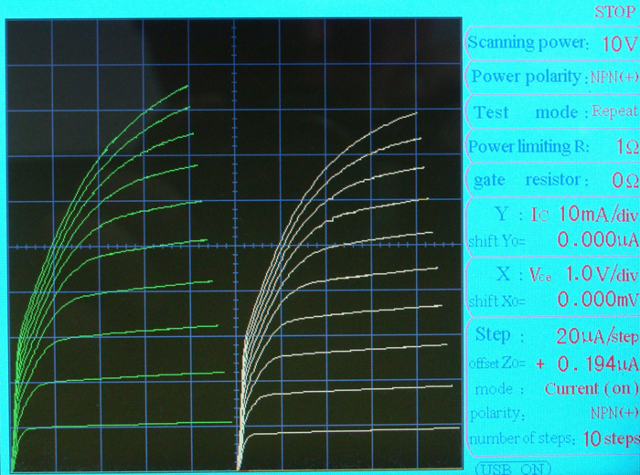

Рис. 3. Экран прибора при подборке пар ППП

РЕЖИМ РАЗБРАКОВКА ППП

При проведении приемо-сдаточных испытаний ППП на предприятии изготовителе, а также при проведении входного контроля приборов потребителем возникает задача выявления и отсеивания приборов, параметры которых не соответствуют заданным техническим требованиям (разбраковки).

В характериографе Л2-100 ТЕКО реализованы четыре режима разбраковки ППП: по току, по напряжению, по коэффициенту усиления и по крутизне передаточной характеристики транзистора. Верхнее и нижнее предельные значения перечисленных параметров могут быть заданы пользователем. В случае выхода параметра исследуемого ППП за установленные пределы характериограф издает звуковой сигнал и выводит сообщение на экран.
В режиме разбраковки характериограф также выводит сообщение при отсутствии ППП в контактном устройстве.

ФУНКЦИЯ ЦИФРОВЫХ ФИЛЬТРОВ

Характериограф Л2-100 имеет три независимых цифровых фильтра ВАХ: фильтр напряжения, фильтр тока и фильтр тока утечки (см. рис. 4). Цифровая фильтрация напряжения и тока позволяет снизить искажения ВАХ, обусловленные влиянием помех. Эффект от цифровой фильтрации практически незаметен при использовании стандартных контактных устройств в лабораторных условиях.

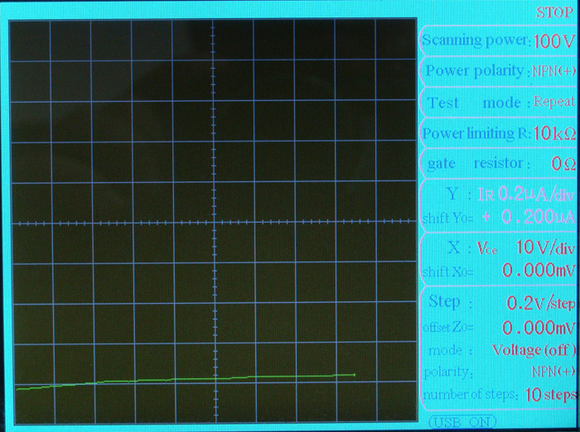

Рис. 4. Цифровой фильтр тока утечки
Однако, она становится незаменимым помощником при работе в сложных производственных условиях с использованием нестандартной оснастки. Постоянное напряжение не позволяет развернуть на экране ВАХ исследуемого ППП. Вместо этого мы вынуждены довольствоваться точкой, соответствующей текущему напряжению и току. Использование цифрового фильтра позволяет решить эту проблему.

РЕЖИМ КОМПЕНСАЦИЯ СОПРОТИВЛЕНИЯ КОНТАКТНОГО УСТРОЙСТВА
Характериограф Л2-100 ТЕКО имеет встроенную схему компенсации переходного сопротивления контактных устройств. Сопротивление может быть измерено и задано в настройках схемы компенсации. Компенсация позволяет снизить ошибку измерений на больших токах и учесть падение напряжения на соединительных проводах при использовании нестандартной оснастки.

ИМПУЛЬСНЫЙ РЕЖИМ
При исследовании мощных ППП воздействиеольших токов и напряжений в течении продолжительного времени приводит к разогреву прибора. Повышение температуры ППП во время исследования приводит, в свою очередь, к искажению ВАХ и может даже вызвать отказ прибора.

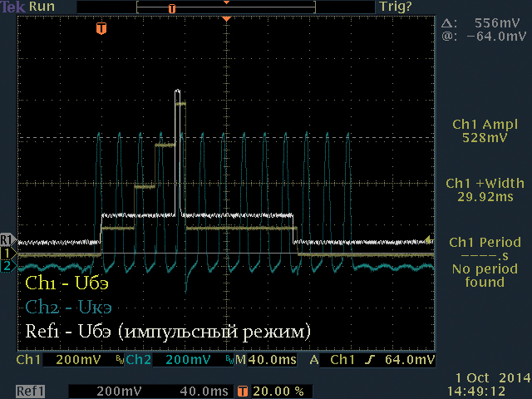

Рис.5. Снимок экрана при работе прибора в импульсном режиме

Это особенно актуально при исследовании мощных МОП-транзисторов и БТИЗ, собранных в компактных корпусах и спроектированных для работы в импульсных режимах. Разогрев таких транзисторов не удается предотвратить даже при использовании однократного запуска генератора ступеней.
Для решения этой проблемы в характериографе Л2-100 ТЕКО предусмотрена возможность работы в импульсном режиме (см. рис. 5). В этом режиме время воздействия импульса тока на исследуемый ППП ограничено лишь длительностью фронта импульса коллекторного напряжения (около 5 мс), достаточного для получения изображения требуемой ветви ВАХ исследуемого ППП.
Это позволяет существенно снизить нагрев ППП, но никак не сказывается на точности и качестве воспроизведения ВАХ на экране характериографа.

ЗАЩИТА ПРИБОРА

Запуск и остановка исследования ВАХ ППП на характериографе Л2-100 ТЕКО производится по нажатию кнопки «RUN/STOP».

В режиме остановки характериограф автоматически снимает напряжение со всех электродов ППП. Это позволяет защитить ППП от повреждения, а также обезопасить оператора от прикосновения к частям, находящимся под высоким напряжением, при смене ППП.

Высоковольтный источник дополнительно снабжен индивидуальной кнопкой запуска и индикатором наличия высокого напряжения на выходе для повышения безопасности работы с характериографом.

Также в характериографе Л2-100 ТЕКО аппаратно реализована защита прибора от перегрузки по току и напряжению, которая автоматически останавливает исследование при превышении предельных значений.

СПЕЦИАЛЬНОЕ ПРОГРАММНОЕ ОБЕСПЕЧЕНИЕ

Для работы характериографа с компьютером разработано специальное программное обеспечение (см. рис. 6), которое позволяет выполнять следующие функции: – осуществлять синхронное отображение ВАХ на экране персонального компьютера; – сохранять ВАХ вместе с настройками прибора и результатами курсорных измерений с возможностью их последующей загрузки в характериограф; – распечатывать ВАХ на принтере; – экспортировать ВАХ в разнообразных графических форматах, а также табличных форматах, понятных таким редакторам, как EXCEL и ORIGIN, что позволяет производить их дальнейшую обработку.

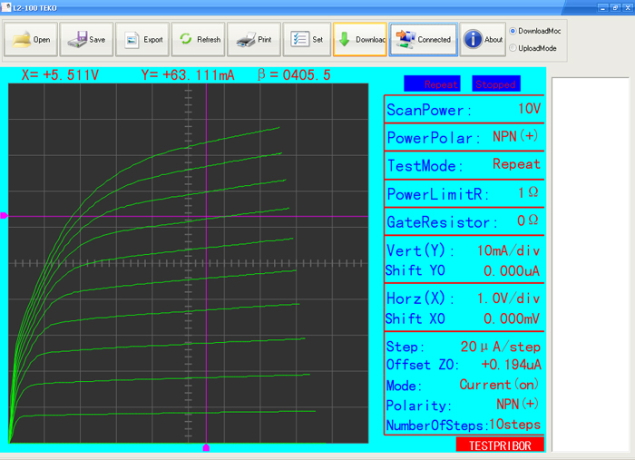

Рис. 6. Рабочий экран работы программного обеспечения к характериографу Л2-100 ТЕКО

